**Jawaban Soal Technical Assessment  PT. VASCOMM SOLUSI TEKNOLOGI**

**Nama :**Vanesa Adhelia

**Tanggal :** 2023, 24th November

1. **PENGETAHUAN UMUM**
2. ***User manual*:** adalah dokumen teknis yang berisi mengenai tata cara penggunaan suatu sistem yang akan digunakan oleh pengguna.
3. ***Software* *Spesification*:** merupakan dokumen yang berisi deskripsi mendetail mengenai spesifikasi perangkat lunak yang dibutuhkan dalam pengembangannya.
4. ***Encryption*:** adalah cara mengolah informasi krusial sehingga informasi tersebut hanya bisa diakses oleh orang-orang tertentu.
5. ***Database*:** merupakan kumpulan data terorganisir yang disimpan dalam suatu sistem pada *computer*.
6. ***Repository*:** adalah struktur data yang menyimpan metadata untuk sekumpulan struktur berkas.
7. **KEMAMPUAN *OFFICE***
8. **Perbedaan Tombol *Backspace* dan *Delete*:**

* *Backspace* : digunakan untuk menghapus satu karakter di depan kursor aktif.
* *Delete* : digunakan untuk menghapus satu karakter di belakang kursor aktif.

1. **Teks tiba-tiba terhapus ditengah-tengah mengetik pada MS. *Word* apa penyebab dan solusinya?**

* Penyebab: ada kemungkinan mode *overtype* pada MS. *Word* aktif yang menyebabkan terhapus atau hilangnya teks secara otomatis saat mengetik.
* Solusi: non-aktifkan mode *overtype* dengan mengakses menu **File** **>>** **Opsi** **>>** **Tingkat Lanjut**, lalu cari ‘*Mode Overtype*’ pada menu dan un-*checklist* mode *overtype* untuk me-non-aktifkan mode *overtype* pada MS.*Word.*

1. **KEMAMPUAN TEKNIS**
2. **API:** *Application Programming Interface*, digunakan sebagai penerjemah komunikasi antara klien dengan server untuk menyederhanakan implementasi dan perbaikan *software*.
3. **Membuat *file* JSON:**

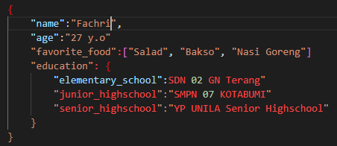

4&5: <https://github.com/jellycakep/Test-Bidang-TW>